[筛查发现4处以上重复！南通大学附属医院肾脏科陈晓岚论文被撤回](https://mp.weixin.qq.com/s?__biz=MzkyODUyMDc5MQ==&mid=2247501234&idx=5&sn=c67470f20710c885e213c75f551765a3)

[天眼学术](javascript:void(0);)2025-04-20 00:05:21湖南

《Molecular Medicine Reports》2020 Oct;22(4):2887-2895.

doi: 10.3892/mmr.2020.11353.

#1**Elisabeth M Bik**于2021年12月发表评论

图2C和3A显示了几个重叠部分，如相同颜色的框所示。

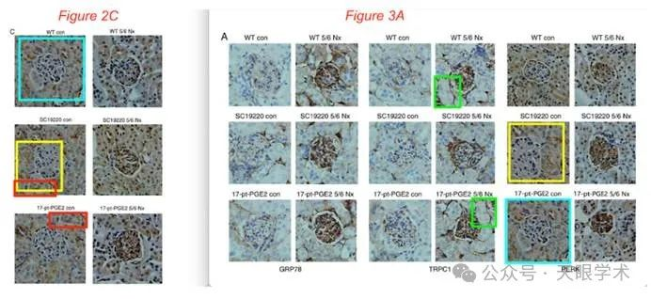

#2***Hoya camphorifolia***于2025年4月发表评论

2025年4月15日撤销。

在上述论文发表后，一位关心的读者提请编辑注意，关于图2C和3A所示的免疫组织化学图像，至少有四对数据面板显示了重叠数据的证据，这些数据都在同一图形部分内，并在它们之间进行了比较。由于本文中发现了大量数据重复事件，《Molecular Medicine Reports》编辑决定，由于对所提供的数据缺乏信心，应将其从《杂志》中撤回。作者被要求解释这些担忧，但编辑部没有收到令人满意的答复。编辑对给读者带来的不便表示歉意。

衔接：

https://pubmed.ncbi.nlm.nih.gov/32700746/

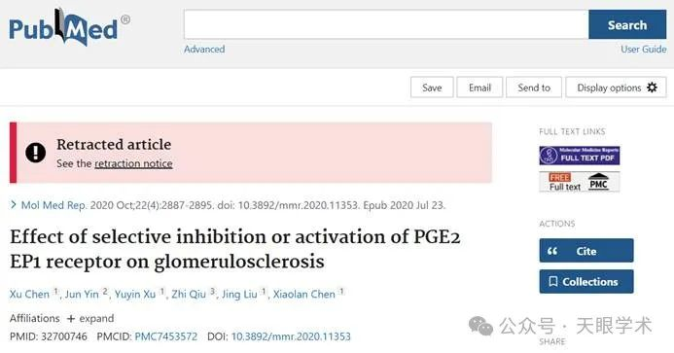

作者简介：

陈晓岚，女，主任医师，教授，肾脏内科副主任，硕士生导师，1985年毕业于南通医学院，1990年获硕士学位。曾在广州中山医科大学、上海复旦大学及澳大利亚Latrobe 大学等研修学习。江苏省中西医结合学会肾脏分会委员兼副秘书长，南通市肾脏病学会秘书副主任委员。曾作为国内访问学者在卫生部重点实验室广州中山医科大学肾内科研修学习，在国内核心期刊发表论著30多篇，参编专著4部，SCI收录2篇。获得南通市科技进步奖二项。先后主持国家自然科学基金、江苏省自然科学基金、江苏省六大人才高峰资助课题及南通市社会发展基金多项。擅长肾脏病以及风湿病肾损害、特别是红斑狼疮肾炎的诊断与治疗。江苏省中西医结合学会肾脏分会副主任委员，南通市肾脏病学会秘书副主任委员。

评论衔接：

https://pubpeer.com/publications/66E0EEFF663B86D130A1779A7311A1#0

免责声明：

本报道中的信息均来源于学术网站及已公开资料，我们对其准确性及完整性不做任何保证。如果有任何纰漏或不实之处，请通过QQ 642007239与我们联系。